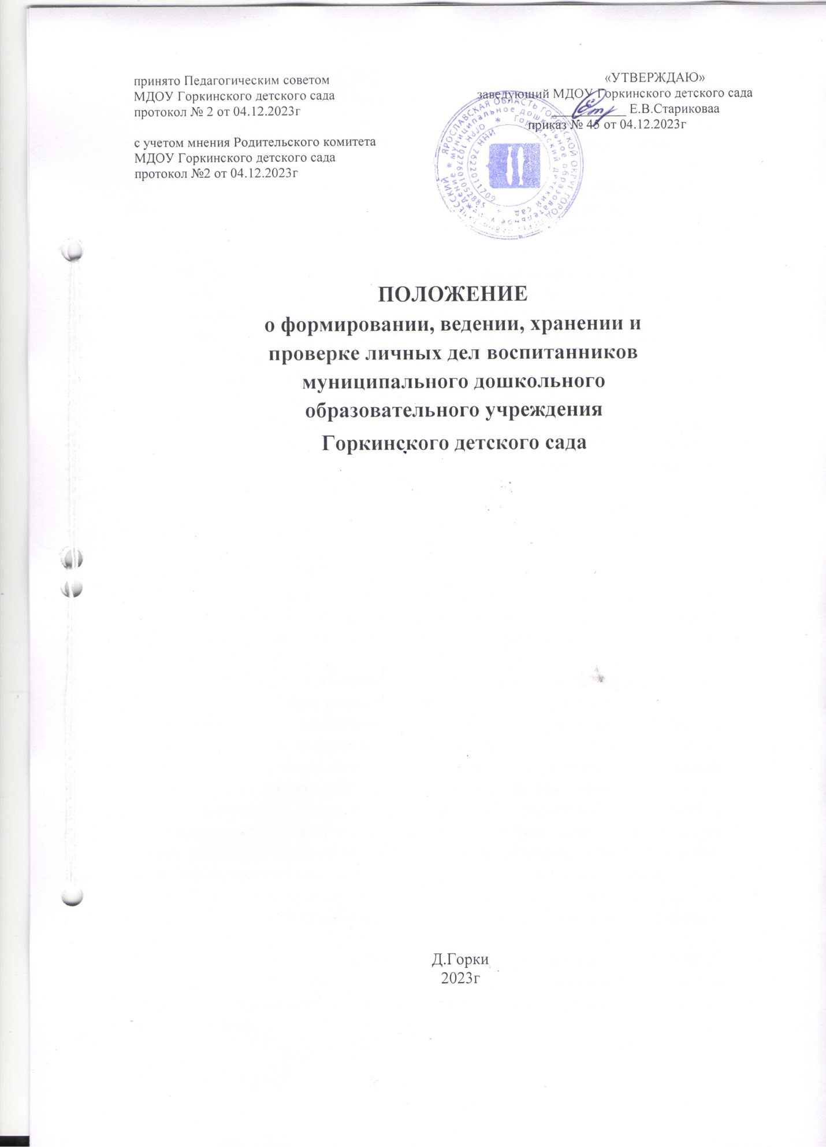

1. **Общие положения**
   1. Настоящее положение о формировании, ведении, хранении и проверке личных дел воспитанников муниципального дошкольного образовательного учреждения Горкинского детского сада (далее – МДОУ) устанавливает единые требования к формированию, ведению, контролю и хранению личных дел воспитанников.
   2. Настоящее Положение разработано с целью регламентации работы с личными делами воспитанников МДОУ и определяет порядок действий всех категорий сотрудников МДОУ, участвующих в работе с вышеназванной документацией.
   3. Положение разработано в соответствии с Федеральным законом № 273- ФЗ от 21. 12.2012 «Об образовании в Российской Федерации», приказом Министерства просвещения Российской Федерации от 15 мая 2020г. №236 «Об утверждении порядка приема на обучение по образовательным программам дошкольного образования» (с изменениями на 23.01.2023г) Уставом МДОУ, правил приема, перевода и отчисления воспитанников в МДОУ.
   4. Положение утверждается приказом заведующего МДОУ и является обязательным для всех категорий педагогических и административных работников.
   5. Положение подлежит обязательному размещению на официальном сайте МДОУ.
   6. Личное дело является документом воспитанника, и ведение его обязательно для каждого воспитанника МДОУ. Формирование личных дел воспитанников возлагается на заведующего МДОУ.
   7. Родители (законные представители) детей несут ответственность за правильность предоставленных персональных данных, их подлинность, своевременное сообщение заведующему ДОУ или лицу ответственному за ведение личных дел об их изменении.
   8. Личное дело является документом воспитанника, его ведение обязательно для каждого воспитанника МДОУ, оно ведется с момента зачисления воспитанника в МДОУ и до его отчисления из МДОУ в связи с прекращением образовательных отношений.
   9. Личное дело воспитанника предоставляет собой индивидуальную папку (файл), в которой находятся документы и (или) их заверенные копии.
   10. МДОУ несет ответственность за сохранность и конфиденциальность сведений и документов, содержащихся в личных делах воспитанников.
   11. Ответственность за соблюдение установленных Положением требований возлагается на всех лиц, имеющих допуск к личным делам воспитанников.
   12. Информация, содержащаяся в личном деле воспитанника, относится к персональным данным и не может передаваться третьим лицам за исключением случаев, когда это необходимо для предупреждения угрозы жизни и здоровью воспитанника, а также в иных случаях, предусмотренных законодательством.
   13. Лица, имеющие доступ к персональным данным, содержащимся в личном деле воспитанника, обязаны использовать их лишь в целях, для которых они были предоставлены.

## Порядок оформления личных дел при поступлении в МДОУ

* 1. Личное дело воспитанника МДОУ – это совокупность данных о воспитаннике, представленных в виде соответствующих документов (или их заверенных копий).
  2. Формирование личного дела воспитанника – это группирование и систематизация документов внутри личного дела, производится непосредственно после его зачисления в учреждение на основании приказа заведующего МДОУ.
  3. Срок оформления личного дела 5 (пяти) рабочих дней со дня зачисления воспитанника в ДОУ.
  4. Сведения о воспитаннике корректируются ответственным должностным лицом по мере изменений данных: перемена адреса, изменении персональных данных ребенка и др.
  5. Личное дело воспитанника формируется из следующих документов:

- титульный лист (Приложение №1);

- опись документов, имеющихся в личном деле (Приложение №2);

- заявление одного из родителей (законных представителей) о приеме ребенка в МДОУ;

- приказ о приеме на обучение по образовательным программам дошкольного образования;

- приказ о переводе ребенка из группы в группу;

- договор об образовании по образовательным программам дошкольного образования;

- дополнительные соглашения к договору по образовательным программам дошкольного образования;

- согласие на обработку персональных данных ребёнка и его родителей (законных представителей);

- согласие на психолого-медико-педагогическое обследование воспитанника (при необходимости);

- согласие на фото-видео съёмку воспитанника;

- согласие на медицинское вмешательство;

- согласие на обучение по адаптированной образовательной программе (для детей с ОВЗ, детей-инвалидов);

- рекомендации психолого-медико-педагогической комиссии (для детей ОВЗ, детей- инвалидов);

- копия свидетельства о рождении (с двух сторон) или для иностранных граждан и лиц без гражданства-документ (-ы), удостоверяющий (е) личность ребенка;

- копия документа, подтверждающего установление опеки или попечительства;

- копия свидетельство о регистрации по месту жительства;

- заявление на сопровождение ребенка;

- иные документы, предоставленные по желанию родителей (законных представителей).

2. 6. Родители (законные представители) ребенка, являющегося иностранным гражданином или лицом без гражданства, дополнительно предъявляют заверенные в установленном порядке копии документа, подтверждающего родство заявителя (или законность представления прав обучающегося), и документа, подтверждающего право заявителя на пребывание в Российской Федерации (в соответствии со статьей 10 Федерального закона от

25 июля 2002 г. N115-ФЗ «О правовом положении иностранных граждан в Российской Федерации».

* 1. Все документы иностранные граждане и лица без гражданства представляют

на русском языке или вместе с заверенным в установленном порядке переводом на

русский язык.

2.8. Личное дело ведется и пополняется новыми необходимыми документами на всем протяжении пребывания ребенка в МДОУ.

**3. Порядок ведения, учета и хранения личных дел и выдаче отдельных документов из них**

3.1. Личному делу воспитанника присваивается индивидуальный номер.

3.2. Нумерация личных дел воспитанников МДОУ ведется по нарастающей в течение календарного года.

3.3. Личное дело воспитанника регистрируется в Книге учета движения детей.

3.4. В личное дело воспитанника заносятся общие сведения о воспитаннике МДОУ, представленные в виде соответствующих документов (или их копий).

На копиях документов ставится (специальным штампом или делается от руки) заверительная надпись: «Копия верна», подпись заведующего, печать МДОУ.

3.5. Учет и хранение личных дел воспитанников организуются с целью быстрого и безошибочного поиска личных дел, обеспечения их сохранности, а также обеспечения конфиденциальности сведений, содержащихся в документах личных дел, от несанкционированного доступа.

3.6. Личные дела воспитанников в период пребывания в МДОУ хранятся в строго отведенном месте.

3.7. Доступ к личным делам воспитанников имеет только заведующий.

3.8. Выдача личных дел для ознакомления педагогам и специалистам МДОУ осуществляется заведующим.

3.9. Не допускается хранение посторонних документов в личном деле воспитанника.

3.10. Личные дела должны быть расположены в алфавитном порядке.

3.11.При переводе ребёнка из ДОУ в образовательную организацию, осуществляющую образовательную деятельность по образовательным программам дошкольного образования, личное дело воспитанника дополняется копией приказа об отчислении в порядке перевода.

**4. Порядок выдачи личных дел воспитанников**

4.1. Выдача личного дела производится заведующим на основании заявления родителей (законных представителей) ребенка об отчислении в порядке перевода.

4.2. Родитель (законный представитель) личной подписью подтверждает получение личного дела с описью содержащихся в нем документов.

4.3. Личное дело предоставляется родителями (законными представителями) ребенка в принимающее дошкольное образовательное учреждение.

4.4. При выдаче личного дела заведующий МДОУ оформляет запись в книге движения детей о выбытии воспитанника.

4.5. Личные дела воспитанников, завершивших дошкольное образование, а также личные дела, не затребованные родителями (законными представителями) воспитанников, выбывших в другое образовательное учреждение, оформляются в архив МДОУ, где хранятся в течение 3 лет, а после уничтожаются в установленном порядке.

4.6. После отчисления воспитанника из МДОУ личное дело воспитанника:

- проверяют.

- удаляют металлические скрепления (булавки, скрепки) из документов.

- изымают из индивидуальной папки, вкладывают в индивидуальный файл, прошивают и передают на хранение в архив МДОУ.

**5. Порядок и формы контроля за ведением личных дел воспитанников**

5.1. Проверка личных дел воспитанников осуществляется по приказу заведующего МДОУ. При необходимости может осуществляться внепланово, оперативно.

5.2. Цель и объект контроля – правильность оформления личных дел воспитанников МДОУ.

5.3. В ходе контроля проверяется наличие, состояние, правильность оформления личных дел воспитанников.

5.4. Контроль ведения личных дел воспитанников может осуществляться:

- заведующим МДОУ;

- лицом, уполномоченным приказом заведующего на проведение контроля;

- комиссией, созданной приказом заведующего для осуществления контроля.

5.5. По итогам проверки составляется справка с указанием замечаний (при их наличии).

5.6. При выявлении утраты личного дела воспитанника или его порчи проводится служебное расследование.

**6. Порядок уничтожения личных дел воспитанников**

6.1. После завершения срока хранения личного дела воспитанника заведующий издает приказ об уничтожении личных дел воспитанников с указанием даты уничтожения и состава Комиссии по уничтожению личных дел воспитанников (не менее 3 человек).

6.2. Комиссия по уничтожению личных дел воспитанников уничтожает личные дела воспитанников путем сжигания или с помощью оборудования для уничтожения документов.

6.3. Комиссия по уничтожению личных дел воспитанников составляет акт об уничтожении личных дел.

**7. Заключительные положения**

7.1. Настоящее Положение действует с момента его утверждения, до его отмены или принятия нового Положения.

7.2. В данное Положение могут вноситься изменения и дополнения в соответствии с действующим законодательством и Уставом МДОУ.

7.3. Настоящее Положение подлежит размещению на официальном сайте МДОУ.

приложение №1

к ПОЛОЖЕНИЮ

о формировании, ведении, хранении и проверке личных дел воспитанников муниципального дошкольного образовательного учреждения

Горкинского детского сада

**МУНИЦИПАЛЬНОЕ ДОШКОЛЬНОЕ ОБРАЗОВАТЕЛЬНОЕ**

**УЧРЕЖДЕНИЕ ГОРКИНСКИЙ ДЕТСКИЙ САД**

**Личное дело**

**дошкольника**

**№ 00/00**

Иванов Иван

Иванович

00.00.0000г

дата рождения

Иванова Мария Ивановна

Иванов Иван Иванович

ФИО родителей/законных представителей

приложение №2

к ПОЛОЖЕНИЮ

о формировании, ведении, хранении и проверке личных дел воспитанников муниципального дошкольного образовательного учреждения

Горкинского детского сада

**ОПИСЬ**

документов личного дела воспитанника

МДОУ Горкинского детского сада

**ИВАНОВА ИВАНА ИВАНОВИЧА,**

ФИО воспитанника

**00.00.0000 г.р.**

дата рождения

|  |  |  |  |  |  |  |
| --- | --- | --- | --- | --- | --- | --- |
| №  п/п | Наименование документа | Лист дела | Дата включения документа в личное дело | Количество листов | Дата изъятия документа | Кем изъят документ и по какой причине |
| 1 | Заявление о зачислении |  |  |  |  |  |
| 2 | Свидетельство о рождении (копия) |  |  |  |  |  |
| 3 | Согласие родителя на обработку персональных данных |  |  |  |  |  |
| 4 | Свидетельство о регистрации по месту жительства  (копия) |  |  |  |  |  |
| 5 | Приказ о зачислении (копия) |  |  |  |  |  |
| 6 | Договор об образовании по образовательным программам дошкольного образования |  |  |  |  |  |
| 7 | Заявление на сопровождение |  |  |  |  |  |
| 8 | Согласие на фото и видеосъемку |  |  |  |  |  |
| 9 | Согласие на медицинское вмешательство |  |  |  |  |  |
|  |  |  |  |  |  |  |
|  |  |  |  |  |  |  |

ЛИЧНОЕ ДЕЛО СФОРМИРОВАНО: 00.00.0000г _____________/______________

подпись расшифровка